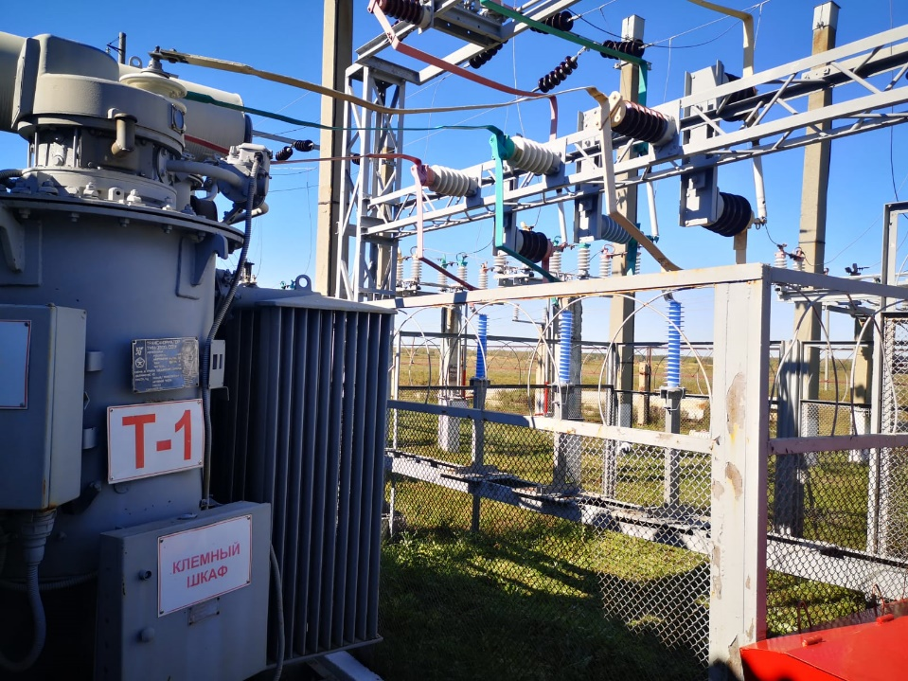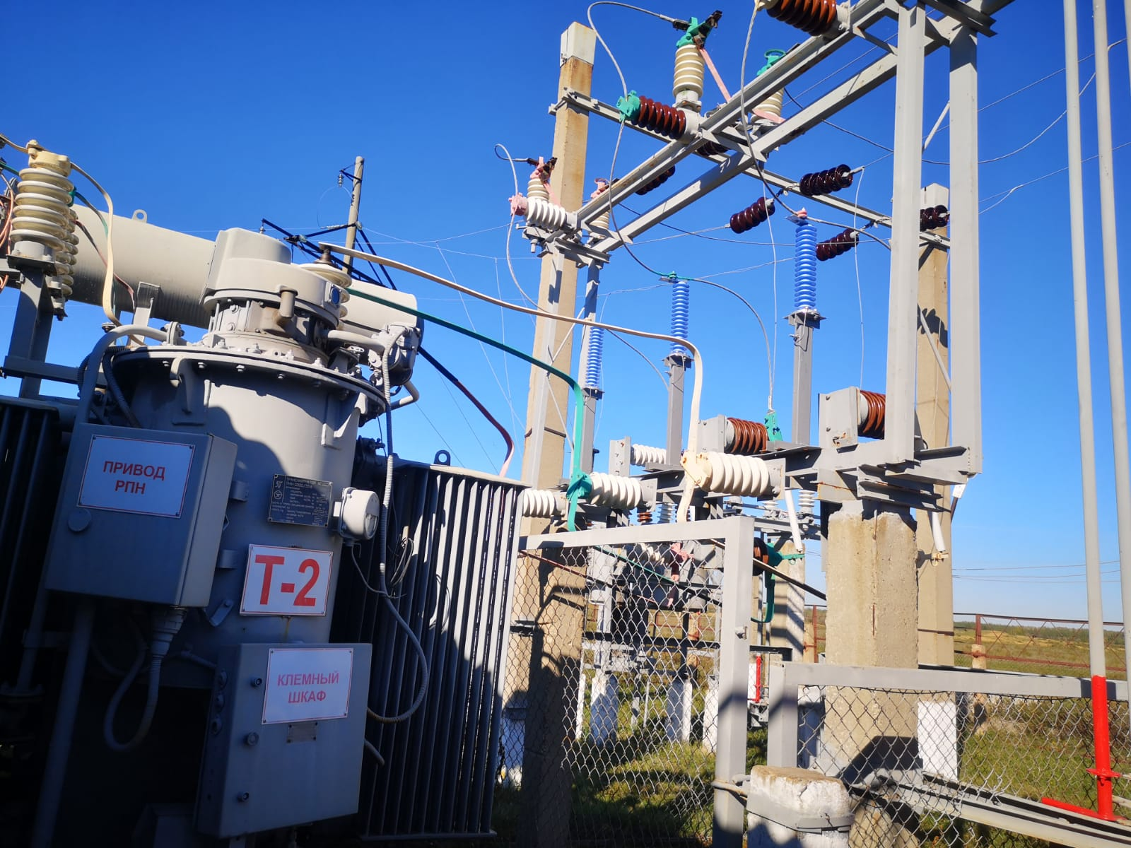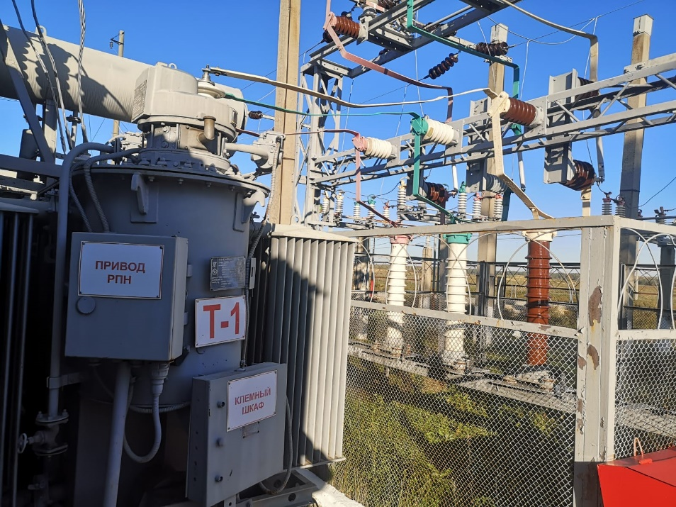
Рис. 1-3. ПС 35/10кВ «Славянка» - замена РВС-35 на ОПН-35.
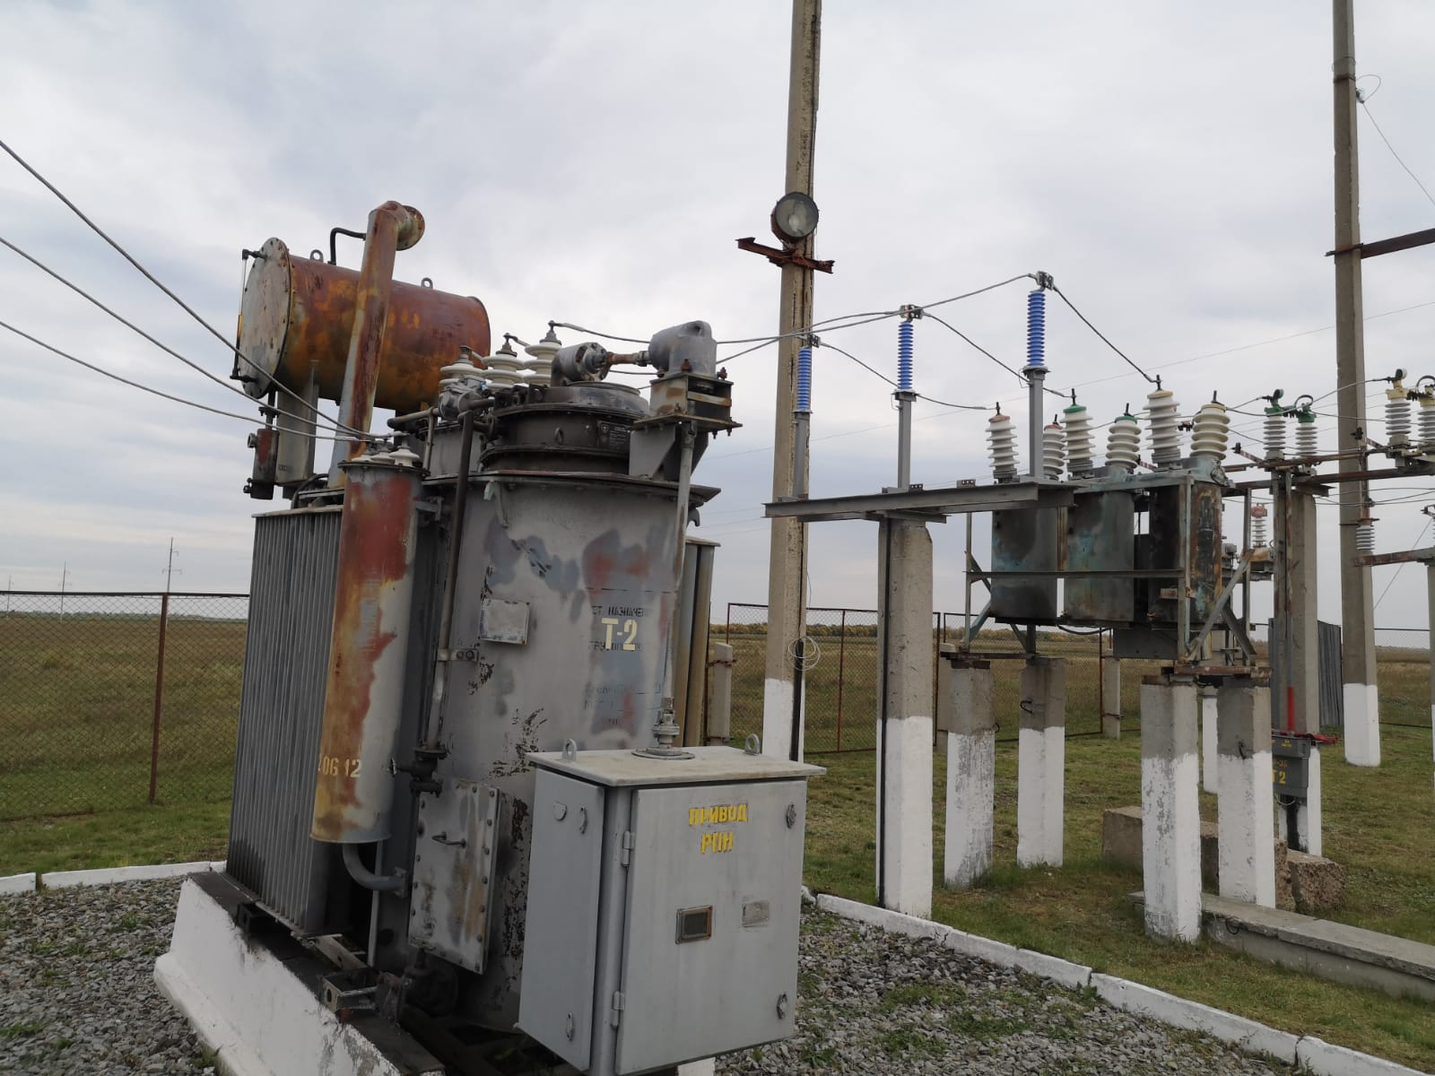

Рис. 4. ПС 35/10кВ «Сарыкуль» - замена РВС-35 на ОПН-35

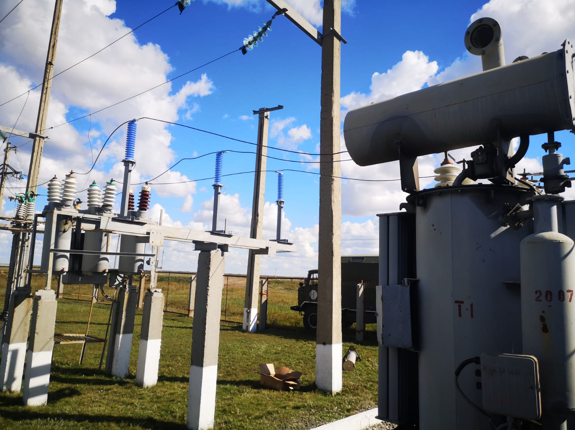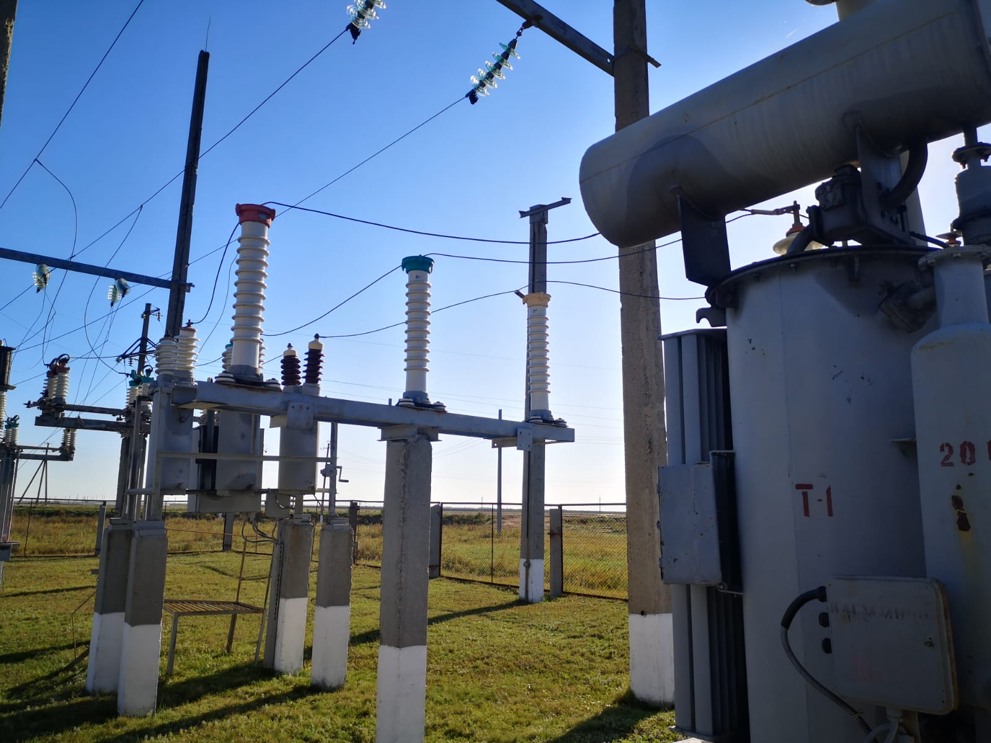
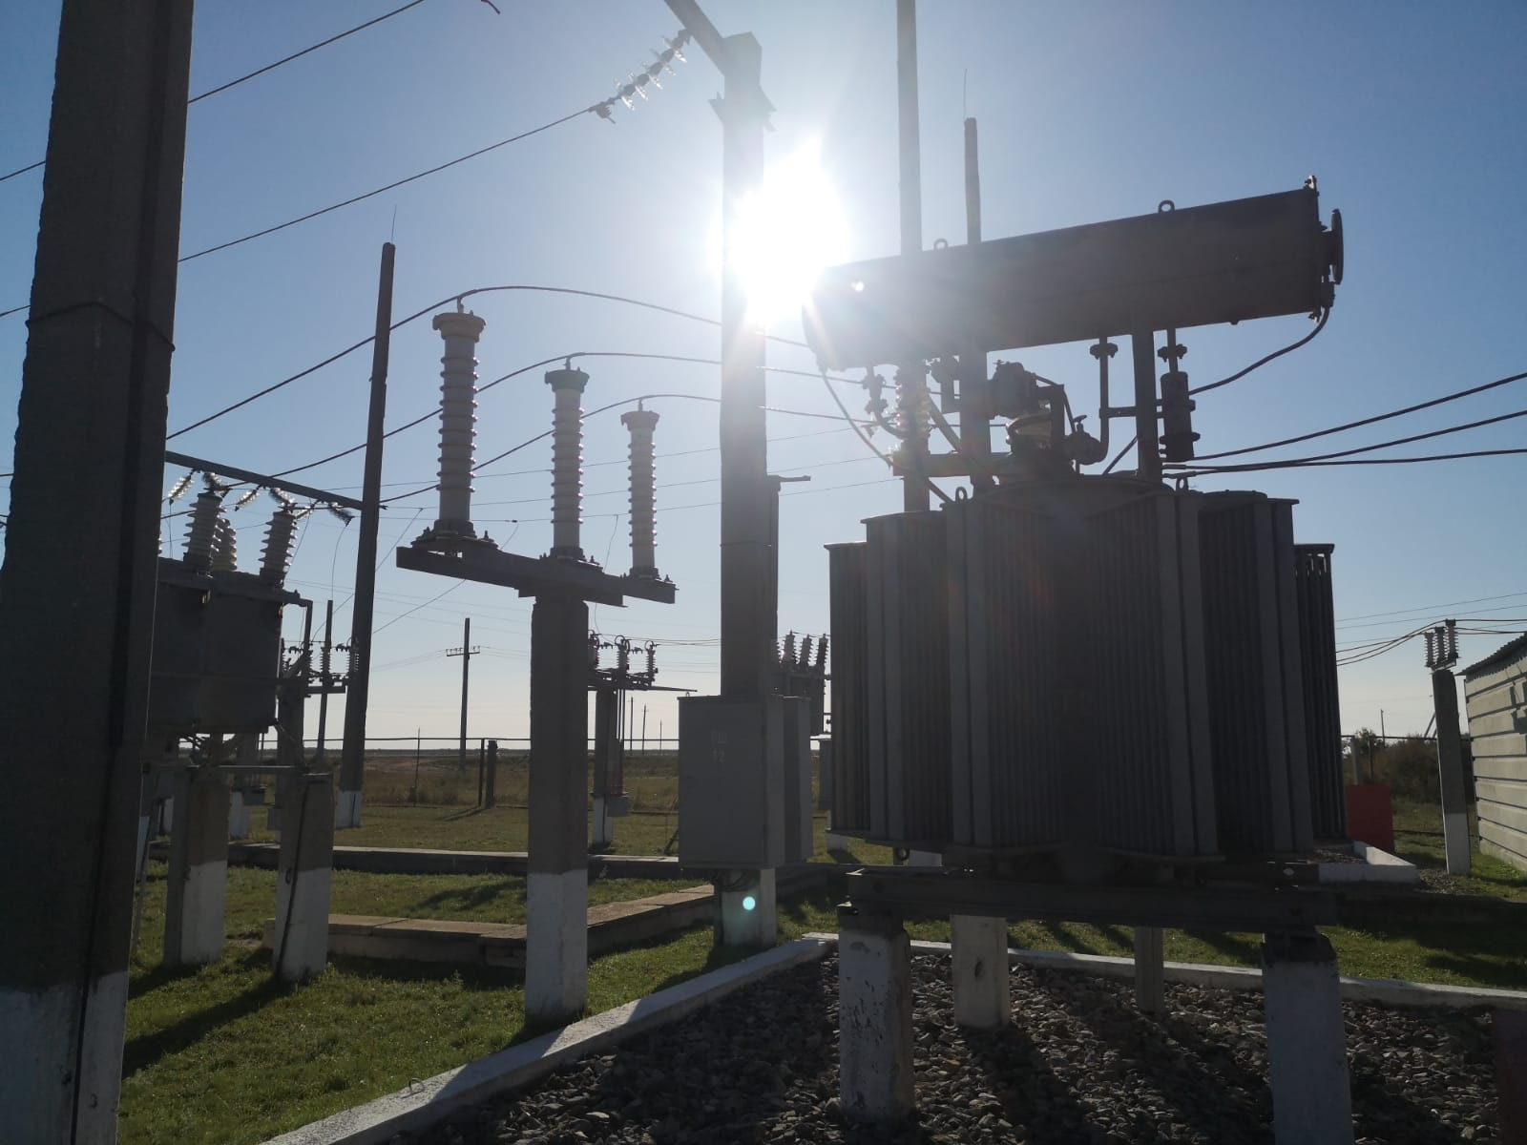

Рис. 5-8 ПС 35/10кВ Новотроицкая – замена РВС-35 на ОПН-35.

